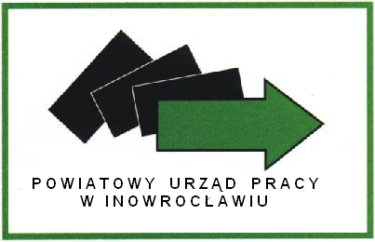

…….…….................................
miejscowość, data
..............................................................................
imię i nazwisko

…………………………………………………………………………..
data ur.

................................................................................
…………………………………………....................................
( adres )
Powiatowy Urząd Pracy
w Inowrocławiu

ROZLICZNIE FAKTYCZNIE PONIESIONYCH KOSZTÓW ZAKWATEROWANIA
za miesiąc …………………… 20…..r.

Za miesiąc ………………………… 20…..r. w związku podjęciem od dnia………………………………………….
(odpowiednie zaznaczyć):

□ zatrudnienia/innej pracy zarobkowej
□ stażu

poza miejscem zamieszkania poniosłem(am) koszty w wysokości ……………………………………………………
(

Należną kwotę kosztu zakwaterowania proszę przekazać na mój rachunek bankowy :

……………………………………………………………………………………………………………………………………………………….......
(nazwa banku i nr rachunku Wnioskodawcy)

…………….………………………………
(podpis Wnioskodawcy)

Załączniki:
- Zaświadczenie o zatrudnieniu/ wykonywaniu innej pracy zarobkowej za miesiąc, którego rozliczenie dotyczy w przypadku, gdy wnioskodawca jest osoba zatrudnioną lub wykonującą inną pracę zarobkową.
- Dokument potwierdzający poniesiony koszt za najem wraz z potwierdzeniem zapłaty
- Inne (wymienić jakie)………………………………………………………………………………………………………………………………………
- Kserokopia umowy z bankiem lub zaświadczenie z banku, potwierdzające posiadane przez Wnioskodawcę rachunku bankowego

